附件
双层式恒温恒湿试验箱参数要求
各位供应商：
厦门市产品质量监督检验院现对以下项目编号为XM2025-XJ008进行询价采购，现邀请贵单位就以下采购项目内容进行报价。
一、项目内容
（一）项目要求
1、符合标准：
1.1. GB/T2423.1-2008 电工电子产品环境试验第2部分：试验方法 试验A：低温
1.2. GB/T 2423.2-2008 电工电子产品环境试验 第2部分：试验方法 试验B：高温
1.3. GB/T 2423.22-2008电工电子产品环境试验 第2部分 试验方法 试验Nb：规定温度变化速率的温度变化
1.4. GB/T 2424.5-2021 环境试验 第3部分：支持文件及导则 温度试验箱性能确认
1.5. GB/T 2423.3-2016 环境试验 第2部分：试验方法 试验Cab：恒定湿热试验
1.6. GB/T 2423.4-2008 电工电子产品环境试验 第2部分：试验方法 试验Db 交变湿热（12h＋12h循环）
上述标准若有更新,则以更新后的为准。
2、技术参数要求
2.1.内箱尺寸不小于800×600×600（mm） W×H×D 288L*2层
2.2外尺寸：不大于1450×1800×1500（mm） W×H×D
2.3供电条件：380V，50Hz；风冷；最大功率≤12kW
2.4温度范围不小于：10℃～+150℃；
2.5 湿度范围不小于：20～98%R.H（如下图）
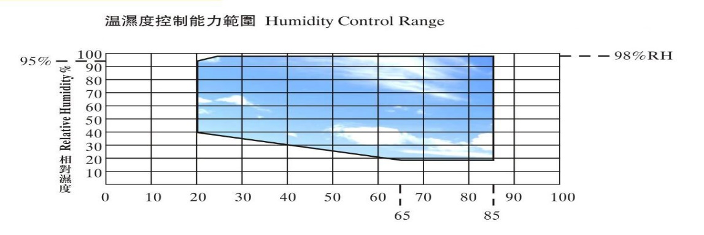
2.6 上下层各配一块不小于7寸真彩触控屏控制器,上下层独立控温控湿，可显示试验曲线。
2.7 温度分辨率：0.01℃，湿度分辨率：0.1%R.H，温度偏差：≦±1℃，湿度波动度：± 2%R.H，温度均匀度：≦2℃，湿度均匀度：≦±5%R.H，温度波动度：≦±0.5℃，湿度偏差：± 3%R.H；
2.8 升降温速率
升温时间：约3-5℃/min (空载、全程平均)
降温时间：约0.7-1℃/min (空载、全程平均)
2.9 内箱材质：SUS304#不锈钢板， ≥1.2mm厚；外箱材质：冷轧钢板烤漆处理， ≥1.2mm厚；保温材质：硬质聚氨酯硬质发泡+玻璃纤维 ≥100mm厚；
2.10观察窗：透明电热膜中空钢化玻璃（位于门上）（带防凝露功能），配备箱内照明；
2.11样品层架：采用SUS304#不锈钢冲孔折弯成网状，使用方便，物料架间间距可调节，配置2块，单层承重≧20kg均匀分布
2.12具备水箱自动供水，自动排水功能
2.13显示分辨率:温度：不低于0.01℃；时间：不低于0.1min;
2.14断电记忆功能: 可设定断电恢复模式为：热起/冷起/停止
2.15引线孔：侧面每层1个直径100mm引线孔，配孔塞。
2.16采用外加湿方式，压缩机启动除湿，P.I.D控制加湿量达到所需要的湿度
2.17安全保护装置
温度压力保护：压缩机过热、过流、超压，冷凝风机过热; 极限超温，风机、电机过热继电器；加湿热管干烧、供水异常、排水异常,缺水异常；漏电保护，超载及短路保护。
2.18本项目为交钥匙工程：成交供应商提供设备所需用电、用水、排水等所需材料及现场施工，应考虑设备搬运通道并负责搬运安装到采购人指定位置。
2.19质量要求：供方提供的转运装置必须为全新出厂的、质量合格的产品，应符合买方所确定的所有技术参数要求。
3、配置清单
序号 | 名 称 | 单位 | 数量
1 | 双层式恒温恒湿试验箱 | 台 | 1
4、交货时间：合同签订后60天内。
5、售后服务要求：保修期不低于3年。
6、价格要求：
1）货物总报价不超出52000元；否则报价无效。
2）报价包括运费、包装费、现场搬运费、安装调试、产品首次检测/计量费、售后服务费及其它一切相关费用。
3）所开具发票必须为一般纳税人增值税专用发票（13%税点）。
7、付款方式
设备到货并验收合格后，甲方根据乙方开具的合同总价100%的一般纳税人增值税发票、验收合格报告后的20个日历日内向乙方支付100%货款。
（二）报价文件应至少包括以下部分，否则报价无效：
1、报价单（须加盖单位公章），格式详见附件
2、营业执照
二、报价须知
（一）报价方式：
1、本项目以电子邮件报价形式进行报价,即报价人应当在报价截止时间前向指定邮箱zhuangqingrui@xmzjy.org及wujintai@xmzjy.org发送经报价人盖章扫描的报价文件，邮件主题需体现项目编号。报单价一次报出，不得更改,填写后不得涂改挖补,否则报价无效。
2、报价单必须在2025年9月29日（周一）17点30分（报价截止时间）之前发送至我院指定邮箱；报价开启时间为2025年9月30日（周二）8点00分。报价供应商无需到场。
（二）出现以下情况之一的，报价无效：
1、报价文件内容不完整的；
2、超过报价截止时间提交报价的；
3、报价方式不符合本报价须知要求的；
4、报价人有弄虚作假或串标、围标等违法行为的；
5、报价文件不能实质性响应本询价函的。
6、报价人或其法定代表人不得被列入经营异常名录或严重违法失信企业名单或严重失信主体名单等情形。
7、报价人不得存在其他法律法规认定报价无效的情形。
（三）确定成交供应商原则：根据实质性响应本项目询价要求且报价最低的原则确定成交供应商。
（四）报价人一旦递交报价文件，即视为认可本询价方式及报价须知的所有内容。

厦门市产品质量监督检验院
2025年9月25日

报价单（参考）

报价人名称： 项目编号∶XM2025-XJ008 货币单位：元
合同包 | 货物名称 | 品牌及规格型号 | 数量 | 报价(现场交货价) | 交货期 | 备注
总价：大写： 小写：
所报价设备满足本项目（编号为XM2025-XJ008）所有技术参数要求。
报价人提交的报价文件中与本询价函的要求有不同时，应在报价文件中特别说明，否则视为报价人接受本询价函的所有要求。报价人存在弄虚作假行为的，将依法承担相应的法律责任。

报价人盖章
报价时间：

